Pielikums Nr.1
Madonas novada pašvaldības domes
22.06.2021. lēmumam Nr.291
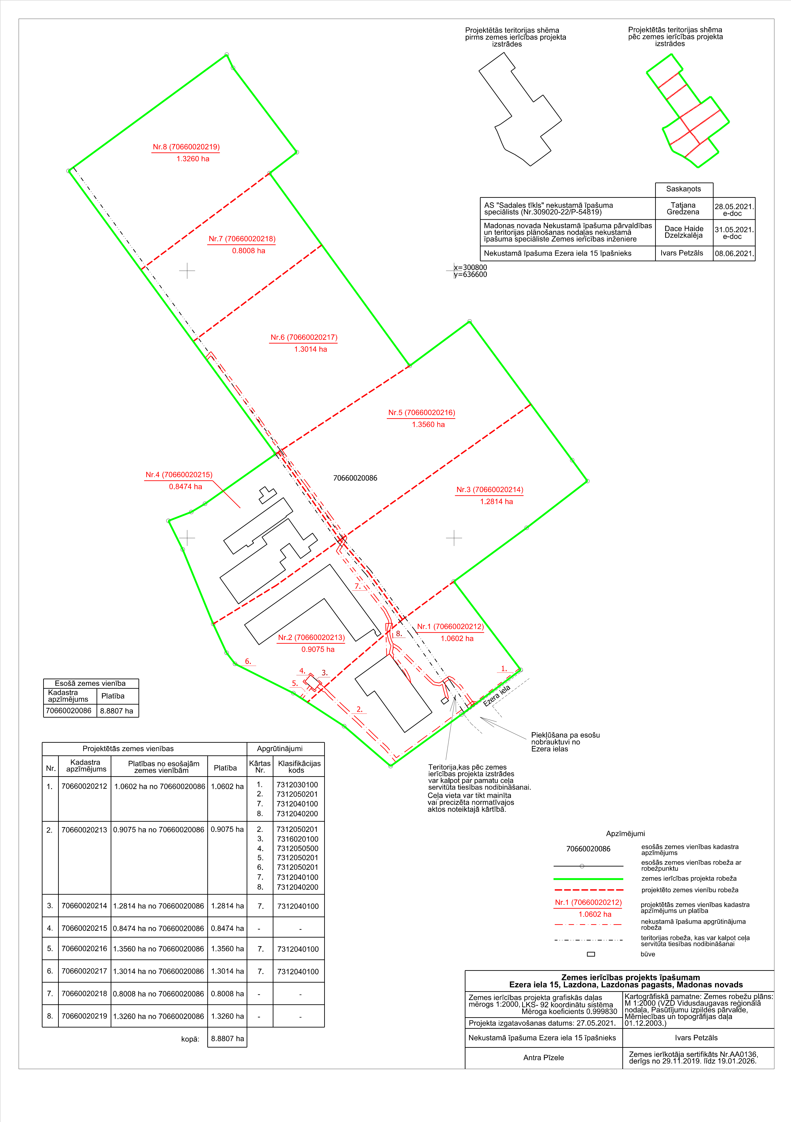
(protokols Nr.15, 27.p.)

